Flask加amis学校管理系统
介绍
用flask 和百度的前端框架amis做的学校管理系统
用所技术
- python web框架Flask
- 百度出品的前端框架 asim
实现功能
- 登录用户管理
- 教师管理
- 班级管理
- 学生管理
- 考试得分
使用说明
- mysql数据文件 jingshijiaoyu.sql
- 进入jsjy目录执行 python3.exe .\manager.py
- 后台默认账号是admin 123456
部分截图
- 登录
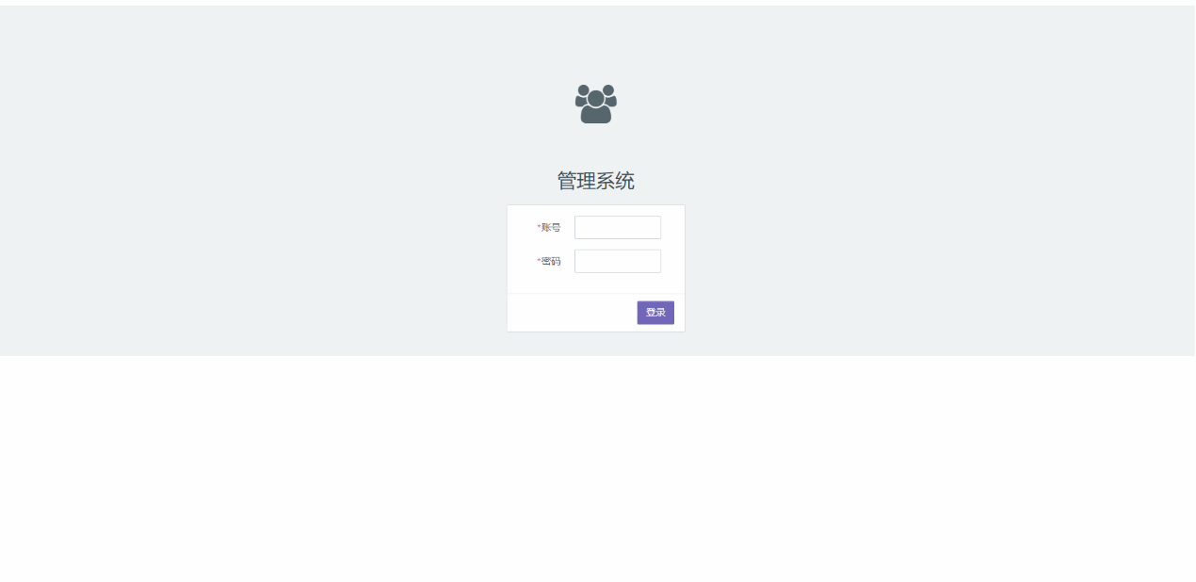 2. 教师管理 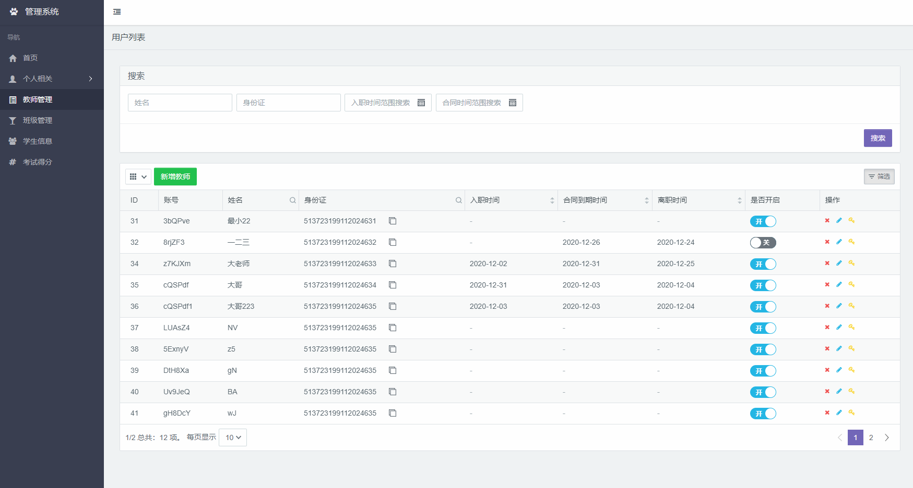 3. 学生管理 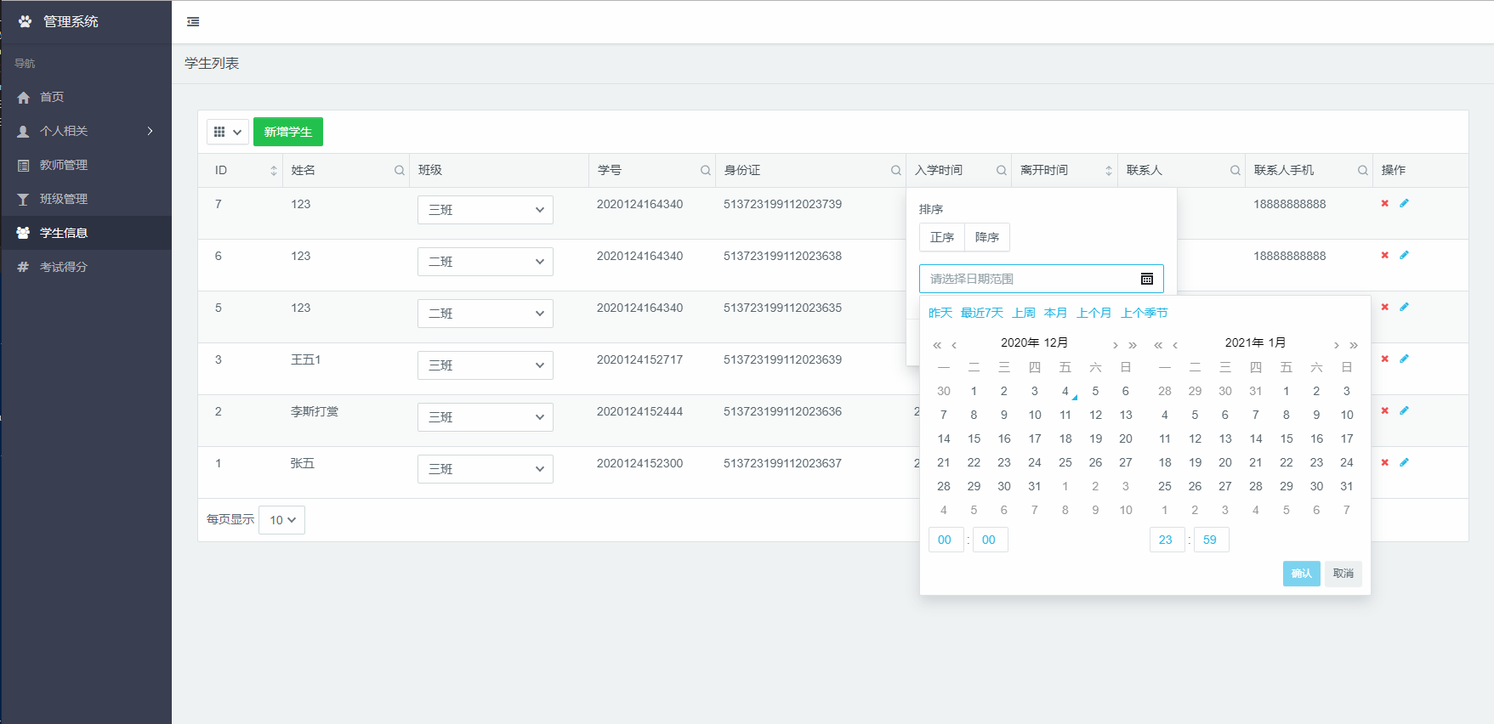 4. 分数管理 